МАСЛЕНИЦА

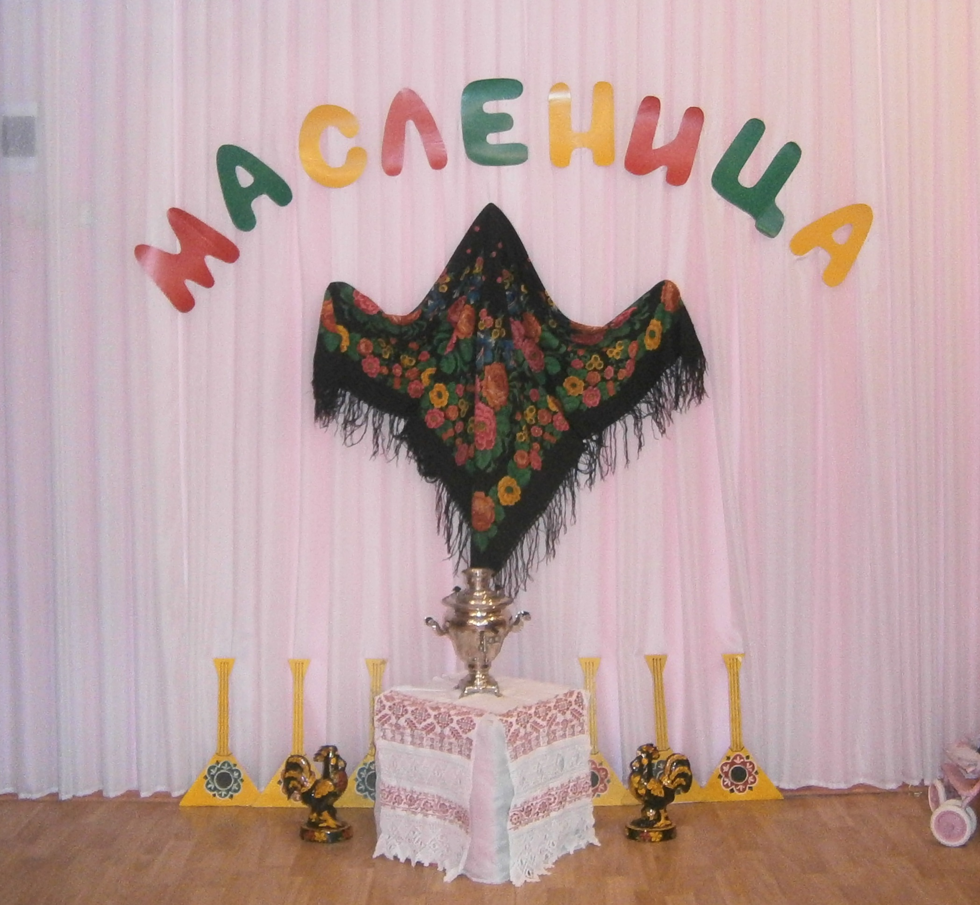

Вед. Здравствуйте, гости дорогие!
Мы зовем на праздник всех, будет музыка и смех!
А дети наши знают, какой праздник отмечают?
Дети: Масленица!
Вед. Как проводим Масленицу, так и зиме конец – весне начало!
Заходит Зима
Зима Что за шум здесь? Я никого в гости не звала!
Вед. А ты кто такая, гостья?
Зима Я гостья? Я – Зима! И я хозяйка, а не гостья! Сейчас моя власть и
моё время!
Вед. Дети, из своих владений дальних пожаловала к нам сама Зима!
Зима Здравствуйте ребята!
И, правда, я оттуда, где все покрыто льдами,
Спешила я, летела, и вот я вместе с вами!
Вед. Зимушка, раз ты здесь, хотим мы тебя порадовать и спеть русскую
песню как вдоль по улице метелица мела!

Песня «Вдоль по улице метелица метет»

Зима Ох, и хороша песня!.. Вижу, любите вы зиму.
Вед. Так поиграй с нами!
Зима И поиграю. Сейчас я вас буду морозить!

Игра «Заморожу»

Вед. Совсем нас Зима заморозила, давайте позовем Солнышко нас обогреть.
Повторяйте за мной слова заклички:
Солнышко, солнышко,
Ты пораньше взойди, нас пораньше разбуди!
Нам Зиму провожать, нам весну встречать!

Появляется Солнышко, здоровается с детьми.

Вед. Солнышко, помоги, совсем нас Зима заморозила.
Солнце Зима, твое время проходит. Пора тебе Весне дорогу уступать.
Зима Ну я не могу так просто уйти, ребята должны меня хорошенько
проводить.
Вед. Тогда специально для тебя русская песня

Песня «Как на тоненький ледок»

Зима После таких разудалых песен, мне совсем расхотелось уходить. Ведь
вам же хорошо со мной? (Спрашивает детей)

Вед. Что ж, Зима, давай с Солнышком силой мериться.

Перетягивание каната. (Солнышку помогают дети)

Вед. Видишь, Зима, нет в тебе былой силы. Вот и птички весну на крыльях
несут!
Солнце Птички-невелички, высоко летите, Зиму проводите,
Печаль провожайте, весну встречайте!
Под пение птиц влетает ласточка.

Солнце Ласточка, ласточка, милая ласточка,
Ты где была и с чем к нам пришла?
Ласточка Я за морем бывала, весну добывала.
Несу, несу, Весну-красну! (Улетает)
Вед. Пришла пора и Масленицу звать!

Реб. Эй, Масленица, приходи, да блинами угости!
Реб. Да варениками, да маслицем! Да красным калачом
Дети Нам морозы нипочем!
Реб. Масленица-кривошейка, встретим тебя хорошенько!
Дети завозят Масленицу
Солнце Приехала Масленица! Приехала Масленица!
Вед. Здравствуй, дорогая Масленица, Авдотьюшка Изотьевна!
Дуня белая, Дуня румяная! Коса длинная, трехаршинная
Платочек беленький новомодненький!
Солнце Выходи, Зима, будем тебя с почестями провожать
Вед. С давних пор и сейчас хоровод в чести у нас!
Нынче праздник! Эй, народ! Заводи-ка хоровод!

Хоровод «Вот уж Зимушка проходит»

Зима Ох, что-то жарко мне стало в вашем хороводе, видно и правда пора мне
уходить!
Вед. Ты прости-прощай, Зима-матушка,
Ты прости-прощай, на нас не серчай!
Ждем тебя через годок, на осенний наш порог! (Зима уходит)

Вед. А теперь, давайте у Масленицы угощение попросим!

Реб. Как на масленой недели из печи блины летели!
Масленица, угощай, всем блиночков подавай!

Песня «Блины»
Солнышко выносит блины:
Солнце Масленицу провожаем, всех блинами угощаем!
Вед. Пришло время с Масленицей прощаться, пойдем на улицу Масленицу
сжигать, да блинами угощаться.

